 | Año XVII N º 131
Jueves, 11 de Mayo 2017 – Hora: 20.15 H.
Casa de Cultura “Severo Ochoa” NOREÑA

CONFERENCIA:
1914

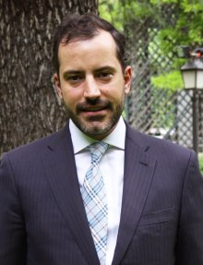
Conferenciante:
Antonio López Vega
Profesor de Historia Contemporánea de la U. Complutense

Antonio López Vega es profesor de Historia Contemporánea en la Universidad Complutense de Madrid.
Realizó su tesis doctoral sobre Gregorio Marañón con nuestro anterior conferenciante Juan Pablo Fusi y en su obra se aprecia el influjo de los grandes historiadores de raíz sajona.
Este libro 1914 es una obra capital para conocer la situación del mundo en un año en el que una dolorosa guerra cambió el curso de la historia.
No te la pierdas.
   Ayuntamiento de Noreña
Concejalía de Cultura,Sanidad,Deporte y Mujer

